МИНИСТЕРСТВО ОБРАЗОВАНИЯ И НАУКИ РОССИЙСКОЙ ФЕДЕРАЦИИ

Федеральное государственное бюджетное образовательное учреждение   
высшего образования

РЯЗАНСКИЙ ГОСУДАРСТВЕННЫЙ РАДИОТЕХНИЧЕСКИЙ УНИВЕРСИТЕТ

Кафедра «Высшая математика»

**«ОЦЕНОЧНЫЕ МАТЕРИАЛЫ**

по дисциплине

**«Теория вероятностей и математическая статистика» (Б1.2.Б.04)**

Направление подготовки — 10.00.00 «Информационная безопасность»

Специальность 10.05.01 — Компьютерная безопасность

Направленность (профиль) подготовки:

Специализация № 8 — Информационная безопасность объектов информатизации на базе компьютерных систем

ОПОП — «Компьютерная безопасность»

Квалификация выпускника — специалист

Форма обучения — очная

Срок обучения — 5,5 лет

Рязань 2018 г.

# Общие положения

Оценочные материалы – это совокупность учебно-методических материалов (контрольных заданий, описаний форм и процедур, оцениваемых ресурсов в дистанционных учебных курсах), предназначенных для оценки качества освоения обучающимися дисциплины «Теория вероятностей и математическая статистика» как части основной образовательной программы.

## **Назначение**

Цель – оценить соответствие знаний, умений и уровня приобретённых компетенций, обучающихся целям и требованиям основной образовательной программы в ходе проведения текущего контроля и промежуточной аттестации.

Основная задача – обеспечить оценку уровня сформированности общекультурных и профессиональных компетенций, приобретаемых обучающимся в соответствии с этими требованиями.

Контроль знаний, обучающихся проводится в форме текущего контроля и промежуточной аттестации.

Текущий контроль успеваемости проводится с целью определения степени усвоения учебного материала, своевременного выявления и устранения недостатков в подготовке обучающихся и принятия необходимых мер по совершенствованию методики преподавания учебной дисциплины (модуля), организации работы обучающихся в ходе учебных занятий и оказания им индивидуальной помощи.

К контролю текущей успеваемости относятся проверка знаний, умений и навыков обучающихся: на занятиях; по результатам выполнения контрольных работ; по результатам выполнения обучающимися типовых расчётов; по результатам проверки качества конспектов лекций и иных материалов. При оценивании (определении) результатов освоения дисциплины применяется традиционная шкала оценивания («отлично», «хорошо», «удовлетворительно», «неудовлетворительно»).

Текущая аттестация студентов проводится на основании результатов выполнения ими типовых расчётов (ТР) и контрольных работ (КР).

По итогам изучения разделов дисциплины «Теория вероятностей и математическая статистика», обучающиеся в конце каждого учебного семестра, проходят промежуточную аттестации. Форма проведения аттестации – экзамен в устной, письменной формах или тест: электронный билет, формируемый случайным способом. Экзаменационные билеты и перечни вопросов, задач, примеров, выносимых на промежуточную аттестацию, составляются с учётом содержания тем учебной дисциплины и подписываются заведующим кафедрой.

В экзаменационный билет или вариант теста включаются два теоретических вопроса и до четырёх практических задач по темам дисциплины (Протокол заседания кафедры Высшей математики №10 от 26 апреля 2017г.).

## **Паспорт оценочных материалов по дисциплине**

|  |  |  |  |
| --- | --- | --- | --- |
| № | Контролируемые модули (темы) дисциплины (результаты по разделам) | Код контролируемой компетенции (или её части) | Вид, метод, форма оценочного мероприятия |
| **Семестр 5** | | | |
| 1.1. | Введение | ОПК–2 | Экзамен |
| 1.2. | Аксиомы теории вероятностей | ОПК–2 | Контрольная работа, экзамен |
| 1.3. | Простейшие вероятностные схемы | ОПК–2 | Типовой расчет, экзамен |
| 1.4. | Случайные величины | ОПК–2 | Типовой расчет, контрольная работа, экзамен |
| 1.5. | Предельные теоремы | ОПК–2 | Типовой расчет, экзамен |
| **Семестр 6** | | | |
| 2.1. | Введение | ОПК–2 | Экзамен |
| 2.2. | Оценивание параметров распределений | ОПК–2 | Типовой расчет, экзамен |
| 2.3. | Проверка статистических гипотез | ОПК–2 | Типовой расчет, экзамен |
| 2.4. | Регрессионный анализ | ОПК–2 | Типовой расчет, экзамен |
| 3.1. | 3.1. Введение. | ОПК–2 | Экзамен |
| 3.2. | 3.2. Числовые характеристики случайных функций | ОПК–2 | Типовой расчет, экзамен |
| 3.3. | 3.3. Преобразования случайных функций. | ОПК–2 | Типовой расчет, экзамен |

## Критерии оценивания компетенций (результатов)

1) Уровень усвоения материала, предусмотренного программой.

2) Умение анализировать материал, устанавливать причинно-следственные связи.

3) Качество ответа на вопросы: полнота, аргументированность, убежденность, логичность.

4) Содержательная сторона и качество материалов, приведенных в отчетах студента по типовым расчетам, практическим занятиям.

5) Использование дополнительной литературы при подготовке ответов.

Уровень освоения сформированности знаний, умений и навыков по дисциплине оценивается в форме бальной отметки. Критерии оценивания промежуточной аттестации представлены в таблице.

|  |  |
| --- | --- |
| **Шкала оценивания** | **Критерии оценивания** |
| **«отлично»** | **студент должен**: продемонстрировать глубокое и прочное усвоение знаний материала; исчерпывающе, последовательно, грамотно и логически стройно изложить теоретический материал; правильно формулировать определения; уметь сделать выводы по излагаемому материалу; безупречно ответить не только на вопросы билета, но и на дополнительные вопросы в рамках рабочей программы дисциплины; продемонстрировать умение правильно выполнять практические задания, предусмотренные программой; |
| **«хорошо»** | **студент должен:** продемонстрировать достаточно полное знание материала; продемонстрировать знание основных теоретических понятий; достаточно последовательно, грамотно и логически стройно излагать материал; уметь сделать достаточно обоснованные выводы по излагаемому материалу; ответить на все вопросы билета; продемонстрировать умение правильно выполнять практические задания, предусмотренные программой, при этом возможно допустить непринципиальные ошибки. |
| **«удовлетворительно»** | **студент должен:** продемонстрировать общее знание изучаемого материала; знать основную рекомендуемую программой дисциплины учебную литературу; уметь строить ответ в соответствии со структурой излагаемого вопроса; показать общее владение понятийным аппаратом дисциплины; уметь устранить допущенные погрешности в ответе на теоретические вопросы и/или при выполнении практических заданий под руководством преподавателя, либо (при неправильном выполнении практического задания) по указанию преподавателя выполнить другие практические задания того же раздела дисциплины. |
| **«неудовлетворительно»** | **ставится в случае:** незнания значительной части программного материала; не владения понятийным аппаратом дисциплины; существенных ошибок при изложении учебного материала; неумения строить ответ в соответствии со структурой излагаемого вопроса; неумения делать выводы по излагаемому материалу. Оценка «неудовлетворительно» выставляется, если студент после начала экзамена отказался его сдавать или нарушил правила сдачи экзамена (списывал, подсказывал, обманом пытался получить более высокую оценку и т.д.). |

## Фонд оценочных средств дисциплины «Теория вероятностей и математическая статистика» включает

– задачи для практических занятий;

– варианты контрольных работ;

– варианты типовых расчётов;

– оценочные средства промежуточной аттестации;

– варианты тестовых заданий в дистанционных учебных курсах;

– задачи для проверки остаточных знаний.

### Задачи для практических занятий

В ходе практических занятий происходит решение задач, представленных в сборниках задач для практических занятий и самостоятельной работы, которые доступны для скачивания в электронном виде.

1. Теория функций комплексного переменного. Теория вероятностей и элементы математической статистики. Дискретная математика: задачи для практ. занятий и самост. работы (4-й семестр) / М. Е. Ильин [и др.]; РГРТУ. - Рязань, 2009. - 76с. URL: <http://rsreu.ru/component/docman/doc_download/1158-4-yj-semestr-zadachi>

### Варианты контрольных работ.

Текущая проверка знаний, умений и навыков предусматривает в течение каждого семестра периодические опросы и выполнение контрольных работ на практических занятиях. Типовые контрольные работы реализуется в виде типовых вариантов контрольных работ по отдельным темам, которые выполняются студентами в аудиториях. Контрольные опросы производятся на основании соответствующих типовых вопросов промежуточной аттестации. Пример варианта контрольной работы приведен ниже.

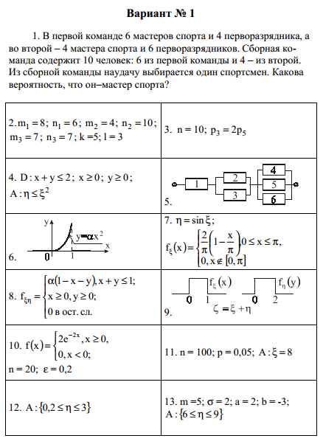

### Варианты типовых расчётов.

В процессе изучения каждой темы студенты обязаны самостоятельно выполнить типовые расчёты по отдельным темам.

Типовые расчёты реализуется в виде типовых вариантов расчётных заданий по отдельным темам, которые выполняются студентами самостоятельно во внеаудиторное время. Контрольные опросы при защите типового расчёта производятся на основании соответствующих типовых вопросов промежуточной аттестации.

5 семестр

1. ТР «Теория вероятностей и математическая статистика. Случайные события».
2. ТР «Теория вероятностей и математическая статистика. Случайные величины»

6 семестр

1. ТР «Теория вероятностей и математическая статистика. Элементы математической статистики».

Все задания типовых расчетов представлены в электронном виде и доступны для скачивания. URL: <http://rsreu.ru/faculties/faitu/kafedri/vm/menu-1193>. Пример задач варианта типового расчёта приведён ниже.

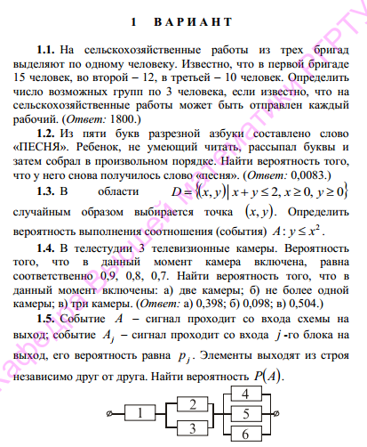

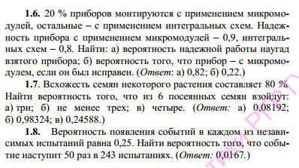

### Оценочные средства промежуточной аттестации

Фонд оценочных средств промежуточной аттестации, проводимой в форме экзамена или теста, включает

1. типовые теоретические вопросы;
2. дополнительные вопросы;
3. типовые практические задачи.

Оценочные средства приведены ниже для каждого из семестров обучения. Разрешается и иная формулировка вопроса или примера, без изменения его смысла или содержания, например, дробление, изменение условий или иное. На промежуточной аттестации разрешается использовать таблицы интегралов, распределений и калькуляторы.

### Примеры типовых теоретических вопросов (уровень усвоения хорошо и отлично)

5 семестр

1. Множества, операции над множествами. Свойства операций над множествами. Диаграммы Эйлера-Венна.
2. Аксиоматика Колмогорова. Следствия из аксиом.
3. Классическое определение вероятности.
4. Геометрическое определение вероятности.
5. Совместные и несовместные события, зависимые и независимые события.
6. Условная вероятность. Теоремы сложения и умножения вероятностей.
7. Формула полной вероятности.
8. Формула Бейеса.
9. Схема испытаний Бернулли. Формула Бернулли.
10. Определение случайной величины. Закон распределения, функция распределения и её свойства.
11. Дискретная случайная величина.
12. Непрерывная случайная величина. Функция распределения случайной величины и её свойства. Плотность распределения и её свойства.
13. Числовые моменты случайных величин. Математическое ожидание, дисперсия и их свойства.
14. Распределения Бернулли, Пуассона, геометрическое и их свойства.
15. Равномерное и показательное распределения и их свойства.
16. Нормальный закон распределения и его свойства.
17. Система случайных величин, её закон распределения и числовые характеристики. Ковариация и коэффициент корреляции
18. Корреляционная связь. Условные характеристики случайных величин.
19. Производящая функция
20. Характеристическая функция
21. Основные неравенства теории вероятностей
22. Центральная предельная теорема

6 семестр

1. Генеральная и выборочная совокупности, повторная и бесповторная выборки.
2. Вариационный ряд, эмпирическая функция распределения, эмпирическая плотность, гистограмма и полигон частот.
3. Описательные статистики выборочного распределения. Порядковые статистики
4. Выборочные моменты.
5. Задача оценивание параметра распределения. Свойства оценки параметра. Основные методы построения оценок: максимального правдоподобия и моментов.
6. Интервальные оценки и их свойства. Доверительные интервалы математического ожидания, дисперсии и коэффициента корреляции.
7. Гипотезы и их виды. Понятие статистического критерия. Ошибки 1 и 2 рода. Основные задачи проверки статистических гипотез: задача о значении и задача о равенстве.
8. Проверка гипотезы о законе распределения (критерий Пирсона).
9. Регрессионный анализ.
10. Линейная регрессия
11. Понятие случайной функции. Описание корреляционной функции. Корреляционный метод
12. Числовые характеристики случайных функций: математическое ожидание, дисперсия, корреляционная и нормированная корреляционная функция.
13. Функции случайных функций.
14. Дифференцирование случайных функций
15. Интегрирование случайных функций

### Примеры типовых теоретических вопросов (уровень усвоения удовлетворительно)

5 семестр

1. Совместность событий
2. Независимость событий
3. Формула полной вероятности
4. Формула Байеса
5. Схема Бернулли
6. Случайная величина
7. Математическое ожидание и дисперсия случайной величины
8. Нормальное распределение
9. Центральная предельная теорема

6 семестр

1. Выборка, описательные статистики
2. Выборочные моменты,
3. Оценка параметра распределения
4. Основные свойства оценок
5. Понятие статистической гипотезы.
6. Проверка гипотеза о значении параметра распределения
7. Проверка гипотезы о законе распределения
8. Метод максимального правдоподобия
9. Числовые характеристики случайных функций

### Примеры типовых задач (уровень усвоения удовлетворительно)

5 семестр

1. Игральная кость подбрасывается два раза. Найти вероятность того, что сумма очков на верхней грани будем больше шести
2. Найти вероятность события $P(AB)$, если $P\left(\overline{A}\right)=0.4$, $P\left(B\right)=0.5$ и $P\left(A+B\right)=0.8$.
3. Найти условную вероятность $P(A|B)$, если $P\left(A\right)=0.5$, $P\left(B\right)=0.75$, $P\left(AB\right)=0,25$.
4. Вероятность изготовления прибора первым заводом равна 0.8, а вторым – 0.2. Вероятность брака на первом заводе равна 0.1, а на втором, соответственно, - 0.3. Найти вероятность того, что наудачу выбранный прибор будет бракованным.
5. Вероятность изготовления прибора первым заводом равна 0.8, а вторым – 0.2. Вероятность брака на первом заводе равна 0.1, а на втором, соответственно, - 0.3. Наудачу выбранный прибор оказался исправным. Найти вероятность того, что он изготовлен на втором заводе.
6. Подбрасывается игральная кость. Случайная величина $ξ$– количество очков на верхней грани. Найти вероятность события $\{ξ>2\}$.
7. Найти математическое ожидание случайной величины с плотностью $f\left(x\right)=\frac{1}{2}e^{-2x}, x≥0$.
8. Найти дисперсию случайной величины с плотностью $f\left(x\right)=\frac{1}{5}e^{-5x}, x≥0$.
9. Вычислить $P\left(-1≤X<2\right)$, если $X∼N({1,2}^{2})$.

6 семестр

1. Для выборки $(-1,2,2,4,5,1,-1,2,-1)$ найти реализацию первого начального момента
2. Пусть известны значения случайной величины $(1.2, 1.4,0.8,0.9,1.1)$ Найти оценку её математического ожидания
3. Пусть в задаче проверки гипотезы о значении параметра наблюдаемое значение статистики критерия равно 10.48. Критическая область $(-∞, 5.12)$. Тогда проверяемая гипотеза о значении…

### Варианты тестовых заданий в дистанционных учебных курсах

Текущий контроль знаний студентов в может проводится в виде компьютерного тестирования по различным модулям (темам) программы. Компьютерные тесты представлены в дистанционных учебных курсах на базе системы управления обучением Moodle: <http://cdo.rsreu.ru/>. Доступ к курсам предоставляется по паролю из внутренней информационной системы организации и из глобальной сети Интернет.

1. Дистанционный учебный курс «Теория вероятностей и математическая статистика. Случайные вели-чины» [Электронный ресурс]: Система дистанционного обучения РГРТУ: – Режим доступа: <http://cdo.rsreu.ru/course/view.php?id=1275> Получено положительное экспертное заключение № 42 от 18.01.13, свидетельство о регистрации ОФЭРНиО № 20187 от 10.06.2014.

При создании тематических тестов по теории вероятностей и математической статистике использовались следующие типы вопросов:

1. множественный выбор – необходимо выбрать один или несколько верный ответов среди предложенных,
2. числовой ответ – необходимо впечатать числовой ответ с клавиатуры,
3. на соответствие – ответ на каждый из вопросов нужно выбрать из предложенного списка,
4. краткий ответ – необходимо впечатать одно или несколько «слов» (это могут быть как собственно слова, так и наборы определенных символов),
5. вычисляемый – необходимо ввести числовой ответ с клавиатуры.

Примеры тестовых заданий представлены ниже.

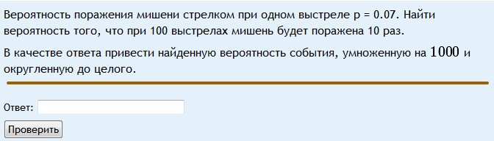

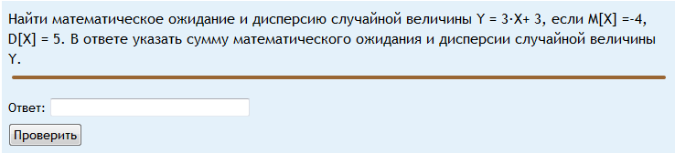

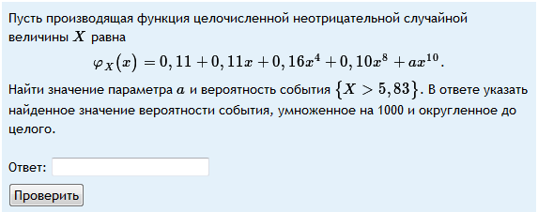

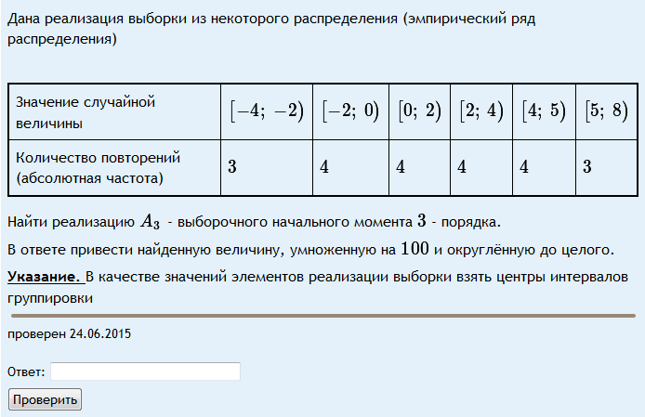

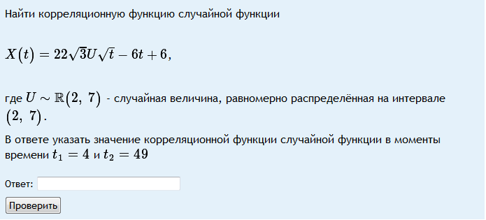

Внутри каждой учебной темы сформирован обширный банк разнообразных вопросов, которые разбиты на категории. Каждая категория содержит однотипные задачи, объединенные одним учебным вопросом, например, вычисление частных производных, решение ЛОДУ 2 порядка и т.д. Тест формируется на основе выбора случайного вопроса из каждой указанной категории.

### Задачи для проверки остаточных знаний

При проверке остаточных знаний студентам разрешается использовать конспекты лекций, справочную литературу и калькуляторы. Примеры типовых задач для проверки остаточных знаний

1. Вероятность поражения цели первым стрелком при одном выстреле равна 0,8, вторым стрелком 0,6. Найти вероятность того, что цель будет поражена только одним стрелком, если каждый сделал по выстрелу.
2. Зная, что вероятность попадания в мишень стрелком при одном выстреле равна 0,8. Найти вероятность того, что при трех выстрелах стрелок дважды промахнется и один раз попадет в мишень.
3. Из 1000 ламп 100 принадлежат первой партии, 250 - второй и остальные – третьей партии. В первой партии 6%, во второй – 5%, в третьей – 4% бракованных ламп. Наудачу выбирается одна лампа. Какова вероятность того, что она бракованная?
4. Случайная величина задана законом распределения

|  |  |  |  |
| --- | --- | --- | --- |
| Х | 2 | 4 | 8 |
| Р | 0,1 | 0,5 | 0,4 |

Найти ее математическое ожидание и дисперсию.

1. Случайная величина X имеет плотность распределения



Найти ее математическое ожидание и дисперсию.

1. Случайная величина X имеет нормальное распределение . Найти вероятность того, что .
2. Построить полигон частот выборки, представленной в виде статистического ряда:

|  |  |  |  |  |
| --- | --- | --- | --- | --- |
|  | 1 | 4 | 5 | 7 |
|  | 20 | 10 | 14 | 6 |

Найти выборочное среднее и выборочную дисперсию.

1. Составить вариационный ряд для следующих значений длины случайно отобранных заготовок: 39, 41, 40, 43, 41, 44, 42, 41, 41, 43, 42, 39, 40, 42, 43, 42, 41, 39, 42, 42, 41, 42, 40, 41, 43, 41, 39, 40, 41, 40. Построить полигон частот. Найти выборочное среднее и выборочную дисперсию.

|  |  |  |
| --- | --- | --- |
| Составил: к.ф.-м.н., доцент каф. ВМ | ________________________ | (Ильин М.Е.) |
|  |  |  |